31 dicembre
PREGHIERA DEL VESPRO E CANTO DEL TE DEUM
nell’ultimo giorno dell’anno civile

V. O Dio, vieni a salvarmi
R. Signore, vieni presto in mio aiuto.
Gloria al Padre e al Figlio
e allo Spirito Santo.
Come era nel principio, e ora e sempre
nei secoli dei secoli. Amen. Alleluia.

INNO
O Gesù salvatore,
immagine del Padre,
re immortale dei secoli,

luce d'eterna luce,
speranza inestinguibile,
ascolta la preghiera.

Tu che da Maria vergine
prendi forma mortale,
ricordati di noi!

Nel gaudio del Natale
ti salutiamo, Cristo,
redentore del mondo.

La terra, il cielo, il mare
acclamano il tuo avvento,
o Figlio dell’Altissimo.

Redenti dal tuo sangue,
adoriamo il tuo nome,
cantiamo un canto nuovo.

A te sia gloria, o Cristo,
al Padre e al Santo Spirito
nei secoli dei secoli. Amen.

Oppure: Venite fedeli (UnL 50)

1 ant.
Meraviglioso scambio!
Il Creatore ha preso un’anima e un corpo, è nato da una vergine;
fatto uomo senza opera d’uomo, ci dona la sua divinità.
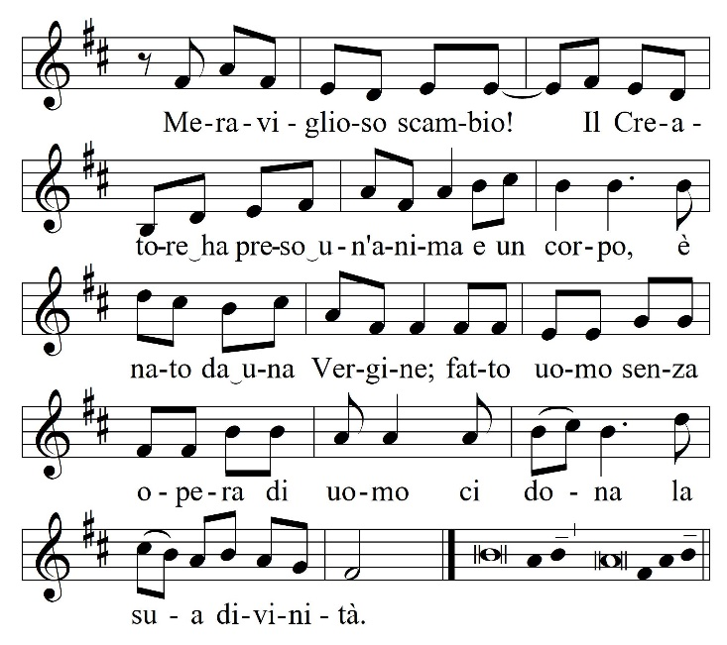

SALMO 112
Lodate, servi del Signore, *
lodate il nome del Signore.
Sia benedetto il nome del Signore, *
ora e sempre.
Dal sorgere del sole al suo tramonto *
sia lodato il nome del Signore.
Su tutti i popoli eccelso è il Signore, *
più alta dei cieli è la sua gloria.
Chi è pari al Signore nostro Dio che siede nell’alto *
e si china a guardare nei cieli e sulla terra?
Solleva l’indigente dalla polvere, *
dall’immondizia rialza il povero,
per farlo sedere tra i principi, *
tra i principi del suo popolo.
Fa abitare la sterile nella sua casa *
quale madre gioiosa di figli.

1 ant.
Meraviglioso scambio!
Il Creatore ha preso un’anima e un corpo, è nato da una vergine;
fatto uomo senza opera d’uomo, ci dona la sua divinità.

2 ant.
Hai compiuto le Scritture, quando in modo unico sei nato dalla Vergine;
come rugiada sul vello sei disceso a salvare l’uomo.
Lode a te, nostro Dio!
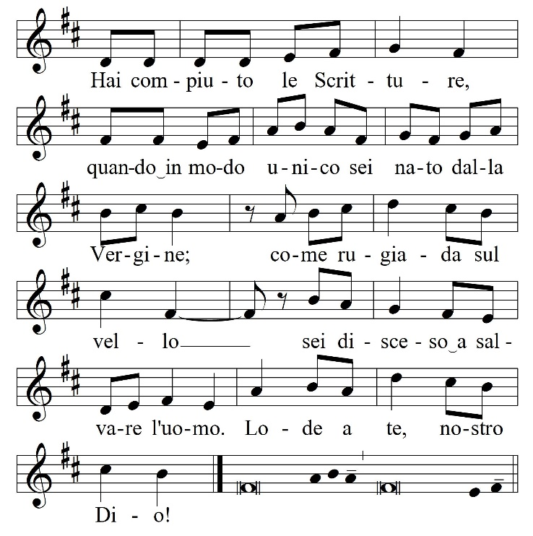

SALMO 147

Glorifica il Signore, Gerusalemme, *
loda, Sion, il tuo Dio.
Perché ha rinforzato le sbarre delle tue porte, *
in mezzo a te ha benedetto i tuoi figli.
Egli ha messo pace nei tuoi confini *
e ti sazia con fior di frumento.
Manda sulla terra la sua parola, *
il suo messaggio corre veloce.
Fa scendere la neve come lana, *
come polvere sparge la brina.
Getta come briciole la grandine, *
di fronte al suo gelo chi resiste?
Manda una sua parola ed ecco si scioglie, *
fa soffiare il vento e scorrono le acque.
Annunzia a Giacobbe la sua parola, *
le sue leggi e i suoi decreti a Israele.
Così non ha fatto
con nessun altro popolo, *
non ha manifestato ad altri
i suoi precetti.

2 ant.
Hai compiuto le Scritture, quando in modo unico sei nato dalla Vergine;
come rugiada sul vello sei disceso a salvare l’uomo.
Lode a te, nostro Dio!

3 ant.
Come il roveto che Mosè vide ardere intatto,
integra è la tua verginità, Madre di Dio:
noi ti lodiamo, tu prega per noi.
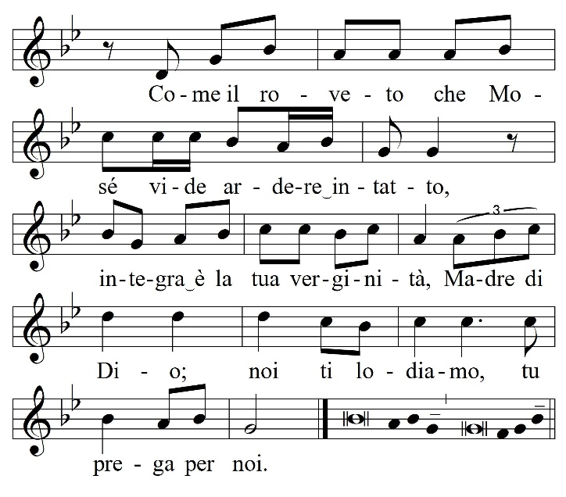

CANTICO Cfr. Ef 1, 3-10
Benedetto sia Dio,
Padre del Signore nostro Gesù Cristo, *
che ci ha benedetti
con ogni benedizione spirituale nei cieli, in Cristo.
In lui ci ha scelti *
prima della creazione del mondo,
per trovarci, al suo cospetto, *
santi e immacolati nell’amore.
Ci ha predestinati *
a essere suoi figli adottivi
per opera di Gesù Cristo, *
secondo il beneplacito del suo volere,
a lode e gloria
della sua grazia, *
che ci ha dato
nel suo Figlio diletto.
In lui abbiamo la redenzione
mediante il suo sangue, *
la remissione dei peccati
secondo la ricchezza della sua grazia.
Dio l’ha abbondantemente riversata su di noi
con ogni sapienza e intelligenza, *
poiché egli ci ha fatto conoscere
il mistero del suo volere,
il disegno di ricapitolare in Cristo
tutte le cose, *
quelle del cielo
come quelle della terra.
Nella sua benevolenza
lo aveva in lui prestabilito *
per realizzarlo
nella pienezza dei tempi.

3 ant.
Come il roveto che Mosè vide ardere intatto,
integra è la tua verginità, Madre di Dio:
noi ti lodiamo, tu prega per noi.

LETTURA BREVE
Gal 4, 4-5
Quando venne la pienezza del tempo, Dio mandò il suo Figlio, nato da donna, nato sotto la legge, per riscattare coloro che erano sotto la legge, perché ricevessimo l'adozione a figli.

RESPONSORIO BREVE
R. Il Verbo di Dio si è fatto carne
* alleluia, alleluia.
Il Verbo di Dio si è fatto carne, alleluia, alleluia.
V. È venuto ad abitare in mezzo a noi.
Alleluia, alleluia.
Gloria al Padre e al Figlio e allo Spirito Santo.
Il Verbo di Dio si è fatto carne, alleluia, alleluia.

Ant. al Magn.
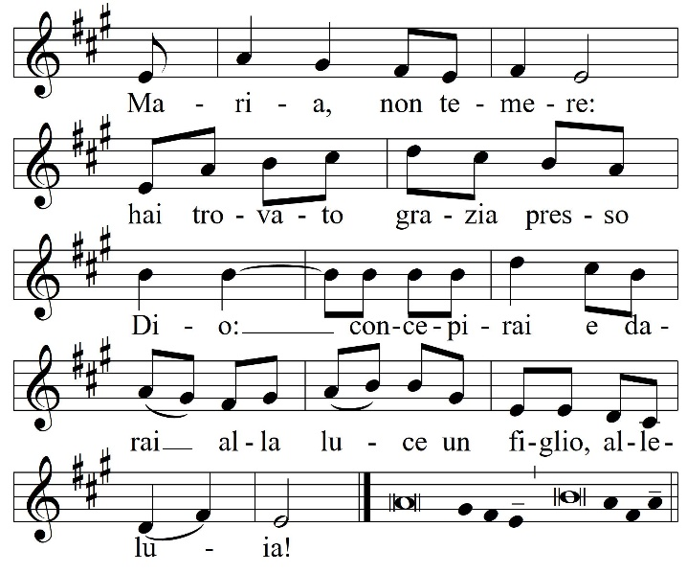
Oppure:
Per il grande amore con il quale ci ha amati,
Dio mandò il suo Figlio in una carne di peccato:
nato da donna, nato sotto la legge, alleluia.

CANTICO DELLA BEATA VERGINE Lc 1, 46-55
Esultanza dell’anima nel Signore
L’anima mia magnifica il Signore *
e il mio spirito esulta in Dio, mio salvatore,
perché ha guardato l’umiltà della sua serva. *
D’ora in poi tutte le generazioni
mi chiameranno beata.
Grandi cose ha fatto in me l’Onnipotente *
e Santo è il suo nome:
di generazione in generazione la sua misericordia *
si stende su quelli che lo temono.
Ha spiegato la potenza del suo braccio, *
ha disperso i superbi nei pensieri del loro cuore;
ha rovesciato i potenti dai troni, *
ha innalzato gli umili;
ha ricolmato di beni gli affamati, *
ha rimandato i ricchi a mani vuote.
Ha soccorso Israele, suo servo, *
ricordandosi della sua misericordia,
come aveva promesso ai nostri padri, *
ad Abramo e alla sua discendenza, per sempre.
Gloria al Padre e al Figlio *
e allo Spirito Santo.
Come era nel principio, e ora e sempre *
nei secoli dei secoli. Amen.

Ant. al Magn.
Maria, non temere:
hai trovato grazia presso Dio:
concepirai e darai alla luce un figlio. Alleluia!

Oppure:
Per il grande amore con il quale ci ha amati,
Dio mandò il suo Figlio in una carne di peccato:
nato da donna, nato sotto la legge, alleluia.

INTERCESSIONI
Invochiamo il Cristo, nostra pace, che è venuto a unire in un solo popolo gli uomini di ogni lingua e nazione:

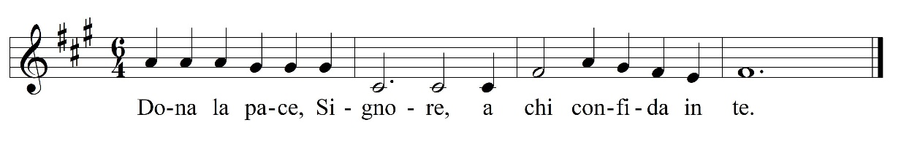
Oppure: Dona a tutti la tua pace, Signore.

Tu, che venendo fra noi hai rivelato l’amore del Padre,
- fa’ che lo ringraziamo sempre per i suoi benefici.

Tu, che hai voluto piena di grazia Maria, tua Madre,
- effondi su tutti gli uomini l’abbondanza dei tuoi doni.

Hai portato al mondo il lieto annunzio della salvezza,
- moltiplica gli araldi e i discepoli della tua parola.

Hai voluto nascere da Maria Vergine, come nostro fratello,
- insegna a tutti gli uomini la vera fraternità.

Sole di giustizia, apparso all’orizzonte dell’umanità,
- risplendi ai nostri fratelli defunti nella beatitudine eterna.

Padre nostro.

ORAZIONE

O Dio, che nella verginità feconda di Maria hai donato agli uomini i beni della salvezza eterna, fa’ che sperimentiamo la sua intercessione, poiché per mezzo di lei abbiamo ricevuto l’autore della vita, Cristo tuo Figlio, che è Dio, e vive e regna con te, nell’unità dello Spirito Santo, per tutti i secoli dei secoli.

Segue l’esposizione del SS. Sacramento
Canto: Hai dato un cibo (UnL 170) oppure: Mistero della cena (UnL 175)

Al termine del cammino di un anno eleviamo al Padre la nostra preghiera di ringraziamento per gli eventi e le persone di questa nostra comunità. Un tempo segnato dall’incertezza e dalla fatica: portiamo con noi i segni drammatici della guerra che ancora causa morti e sofferenza. Portiamo con noi le tante vittime a causa della violenza, dell’odio e della discriminazione.
In questo anno il Signore non ha mancato di farsi a noi vicino e il suo Regno si è diffuso anche nelle nostre comunità. Al Padre, fonte della pace, ci affidiamo e in lui speriamo.
Breve pausa di silenzio

Chi presiede:
[PERDONO:] Al termine di quest’anno 2023, riconosciamo con umiltà e verità che in tante occasioni abbiamo ignorato il volto di Cristo e la sua presenza in mezzo a noi come Salvatore per cercare altrove il senso della nostra esistenza.

R/. in canto: Kyrie, eleison
Lettore:
- Tu, Signore, sei la nostra luce.
Tu, Signore, sei la nostra pace.
Tu, Signore, sei la nostra vita. R/.
- Tu, Signore sei la verità.
Tu, Signore, sei la nostra giustizia.
Tu, Signore, sei la pienezza dell’amore. R/.
- Tu, Signore, sei la nostra consolazione.
Tu, Signore, sei la nostra salvezza.
Tu, Signore, sei il buon Pastore. R/.
- Tu, Signore, sei la nostra via.
Tu sei la nostra speranza.
Tu, Signore, sei l’unico nostro Dio. R/.

Chi presiede:
[GRAZIE:] Guardando all’anno che si sta concludendo, dal nostro cuore sgorga la riconoscenza a Dio, il Padre buono e onnipotente, per averci rivelato il suo volto di benevolenza e misericordia.

R/. recitato: Grazie Signore
cantato: Benediciamo il Signore: a lui onore e gloria nei secoli! (UnL 164 ritonello) oppure un altro ritornello di ringraziamento/lode.
Lettore:
- Per ogni giorno, dono del tuo amore.
Per la tua Parola, guida ai nostri passi.
Per il lavoro, fatica e sostentamento. R/.
- Per la salute, garanzia per l’esistenza.
Per il perdono, esperienza di gioia.
Per il creato, segno della tua provvidenza. R/.
- Per i fratelli e le sorelle, compagnia nel cammino.
Per la nostra comunità, famiglia di famiglie.
Per chi si è donato nel servizio e ha alleviato le fatiche di questo anno. R/.
- Per il dono della vita nuova che nasce e i bambini e bambine battezzati in questo anno.
Per i bambini della prima Comunione e per i ragazzi che hanno ricevuto la Cresima.
Per le coppie di sposi di quest’anno e per tutti gli sposi. R/.

Chi presiede:
[INTERCESSIONE:] Invochiamo la benedizione del Signore su di noi e sul nuovo anno che sta per iniziare, perché rivolga su di noi il suo sguardo e faccia risplendere il suo volto su tutta l’umanità.

R/. in canto o recitato: Ascoltaci Signore
Lettore:
- Raccogli nell’unità la tua Chiesa
Benedici il nostro Papa Francesco.
Sostieni il nostro Vescovo Lauro. R/.
- Illumina i missionari del Vangelo.
Rivesti della tua carità i sacerdoti.
Santifica i religiosi e le religiose. R/.
- Suscita operai per la tua messe.
Custodisci i popoli nella pace.
Proteggi le nostre famiglie. R/.
- Guida i giovani sulla via del bene.
Guarisci e consola chi soffre nel corpo e nello spirito.
Sorreggi e conforta gli anziani. R/.
- Dona sostegno e forza a chi si fa prossimo al fratello ammalato e sofferente.
Consola chi vive il terrore della guerra e dell’odio.
Dona ai defunti la gioia del tuo regno in particolare ai fratelli e sorelle che in questo anno abbiamo accompagnato nell’ultimo pellegrinaggio terreno. R/.

Si introduce il canto del Te Deum con l’offerta dell’incenso. Posizionare l’incensiere ai piedi dell’altare.
Salga a te, Signore, l’incenso della nostra preghiera al termine di questo anno di grazia; come il profumo riempie questo tempio, così la tua Chiesa spanda nel mondo la soave fragranza di Cristo nel nuovo anno che inizia.

Canto di ringraziamento: Te Deum, Magnificat oppure un altro canto adatto.

Il coro intona il Te, Deum, che viene cantato in alternanza col popolo:

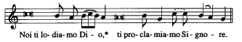

Noi ti lodiamo, Dio, * ti proclamiamo Signore.
O eterno Padre, * tutta la terra ti adora.
A te cantano gli angeli * e tutte le potenze dei cieli:
Santo, Santo, Santo * il Signore Dio dell’universo.
I cieli e la terra * sono pieni della tua gloria.
Ti acclama il coro degli Apostoli * e la candida schiera dei martiri.
Le voci dei profeti si uniscono nella tua lode; * la santa Chiesa proclama la tua gloria,
adora il tuo unico Figlio * e lo Spirito Santo Paraclito.
O Cristo, re della gloria, * eterno Figlio del Padre,
tu nascesti dalla Vergine Madre * per la salvezza dell’uomo.
Vincitore della morte, * hai aperto ai credenti il regno dei cieli.
Tu siedi alla destra di Dio, nella gloria del Padre. * Verrai a giudicare il mondo alla fine dei tempi.
Soccorri i tuoi figli, Signore, * che hai redento col tuo sangue prezioso.
Accoglici nella tua gloria * nell’assemblea dei Santi.
Salva il tuo popolo, Signore, * guida e proteggi i tuoi figli.
Ogni giorno ti benediciamo, * lodiamo il tuo nome per sempre.
Degnati oggi, Signore, * di custodirci senza peccato.
Sia sempre con noi la tua misericordia: * in te abbiamo sperato.
Pietà di noi, Signore, * pietà di noi.
Tu sei la nostra speranza, * non saremo confusi in eterno.

Concluso il canto chi presiede:
O Padre, che esaudisci sempre la voce dei Tuoi figli, ricevi il nostro umile ringraziamento e fa’ che, in una vita serena e libera dalle insidie del male, lavoriamo con rinnovata fiducia alla edificazione del Tuo Regno. Per Cristo nostro Signore.
R. Amen.

Segue la Benedizione e le acclamazioni (se chi presiede è un ministro ordinato). Se presiede un laico, dopo l’orazione, segue la reposizione che può essere accompagnata dalle acclamazioni.

Acclamazioni
Tu sei santo
Tu sei forte
Tu sei grande
Tu sei bene, ogni bene, sommo bene
Tu sei amore
Tu sei sapienza.
Tu sei umiltà
Tu sei pazienza
Tu sei bellezza
Tu sei gioia
Tu sei custode
Tu sei speranza nostra.
Tu sei fede nostra
Tu sei carità nostra
Tu sei nostra vita eterna

Canto: È nato il salvatore (UnL 41) oppure: Tu scendi dalle stelle (UnL 49).

